รายงานการปฏิบัติราชการประจำเดือน ตุลาคม 2568
งานอำนวยการ
ตุลาคม 2568
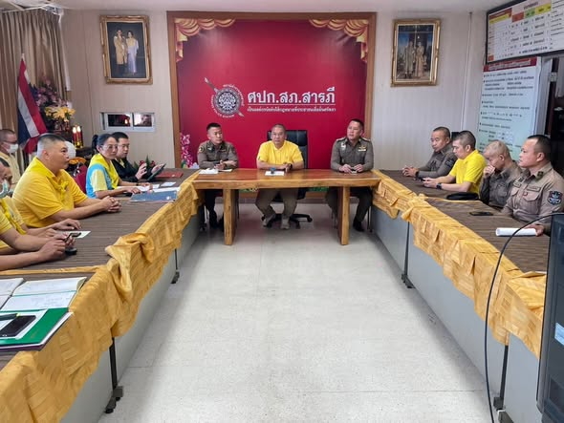
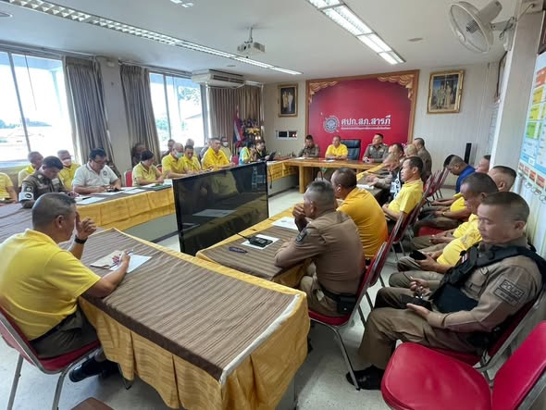

วันที่ 16 ต.ค.68 เวลา 10.30 น. พ.ต.อ.จิรภาส ศักดิ์สูง ผกก.สภ.สารภี พร้อมด้วยข้าราชการตำรวจ สภ.สารภี ร่วมประชุมประจำเดือน ตุลาคม เพื่อรับฟังข้อสั่งการของผู้บังคับบัญชาและผลการปฏิบัติงานของแต่ละสายงาน พร้อมมอบเกียรติบัตรตำรวจสีขาวดาวคุณธรรมแก่ข้าราชการตำรวจ สภ.สารภี ณ ห้องประชุมชั้น 3 ศปก.สภ.สารภี

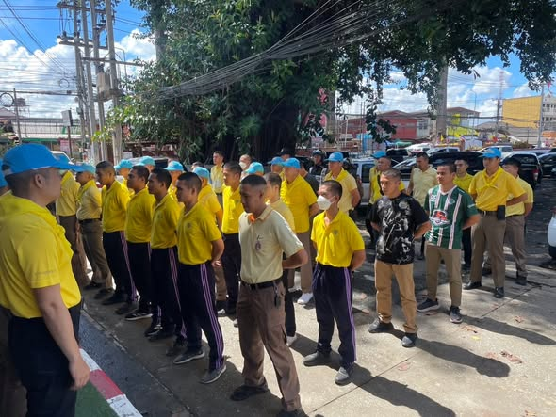
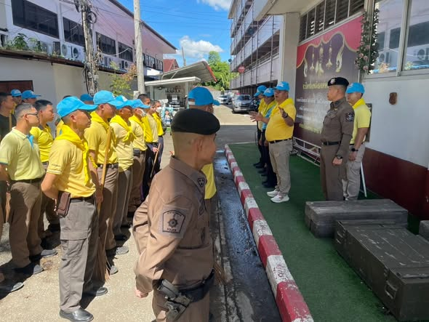

วันที่ วันที่ 16 ต.ค.68 เวลา 13.00 น.
พ.ต.อ.จิรภาส ศักดิ์สูง ผกก.สภ.สารภี พร้อมด้วยข้าราชการตำรวจ สภ.สารภี ร่วมกิจกรรมจิตอาสา Big Cleaning Day เนื่องในวันตำรวจ 17 ตุลาคม 2568 ณ สภ.สารภี

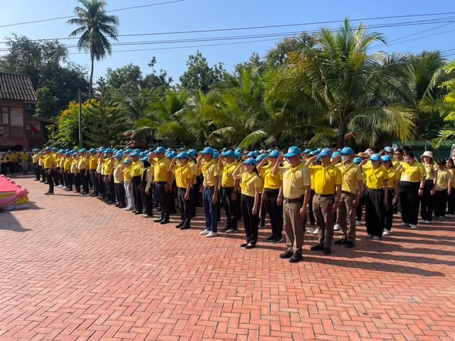
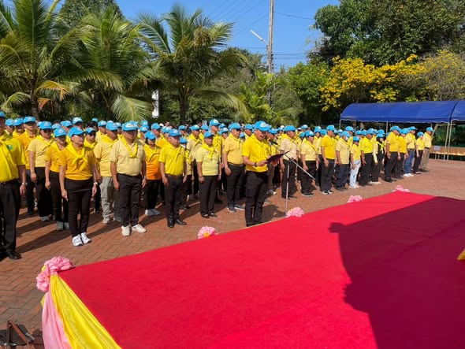

วันที่ 21 ต.ค.68 เวลา 09.00 น. โดยการอำนวยการของ พ.ต.อ.จิรภาส ศักดิ์สูง ผกก.สภ.สารภี มอบหมายให้ พ.ต.ท.พุฒิสรรค์ อินตา สวป.(ชส.)ฯ พร้อมด้วยข้าราชการตำรวจ สภ.สารภี ร่วมกิจกรรมจิตอาสา เนื่องในวันคล้ายวันสวรรคตพระบาทสมเด็จพระจุลจอมเกล้าเจ้าอยู่หัว (วันปิยมหาราช) 23 ตุลาคม 2568 ณ สถานีรถไฟสารภี ม.5 ต.ยางเนิ้ง อ.สารภี

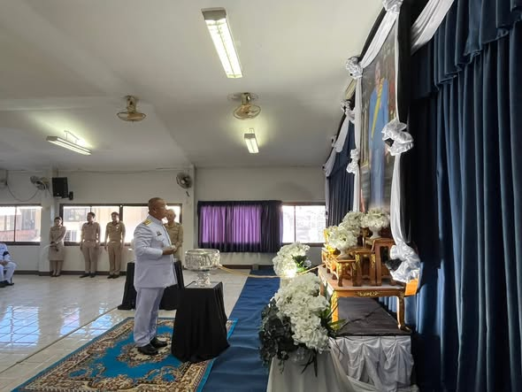
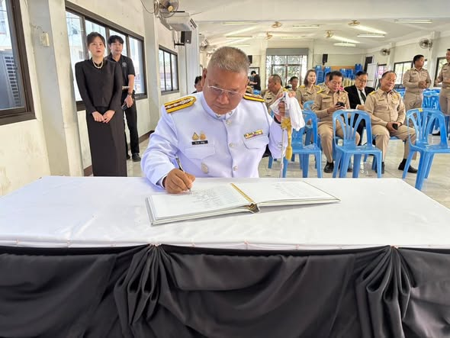

วันที่ 27 ต.ค.68 เวลา 09.00 น. พ.ต.อ.จิรภาส ศักดิ์สูง ผกก.สภ.สารภี ร่วมลงนามถวายอาลัยและถวายน้ำทรงพระบรมศพ สมเด็จพระนางเจ้าสิริกิติ์ พระบรมราชินีนาถ พระบรมราชชนนีพันปีหลวง เบื้องหน้าพระฉายาลักษณ์ ณ หอประชุมอำเภอสารภี

